- 手机端下载“中国银行”APP；

2、点击进入APP，主页搜索栏输入“国家助学贷款”
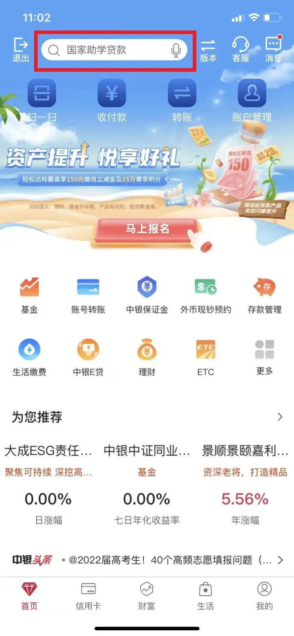

3、点击“国家助学贷款”
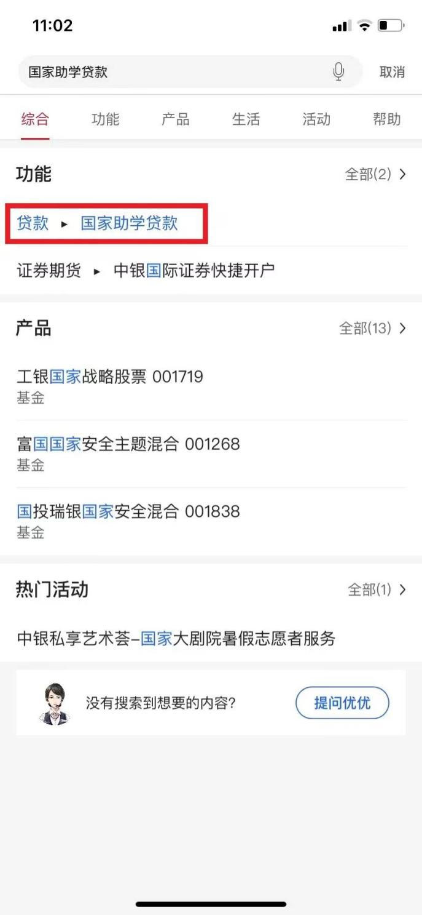

4、点击“申请”，发起国家助学贷款申请。
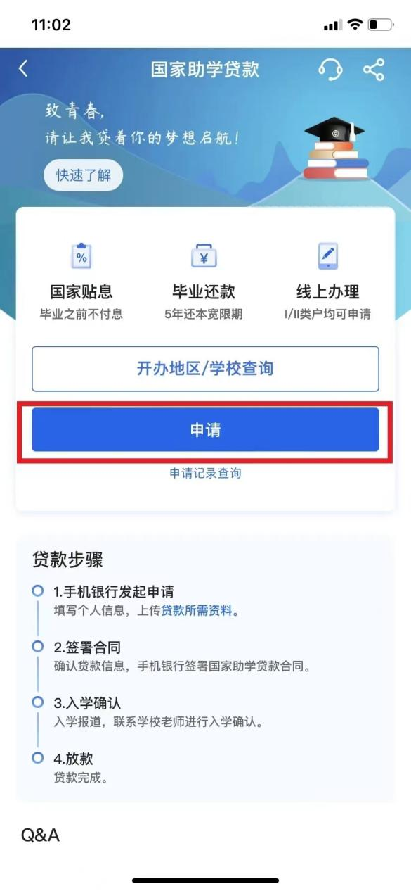

5、依次输入“入学前户籍”、“就读高校地区”、“就读高校名称”

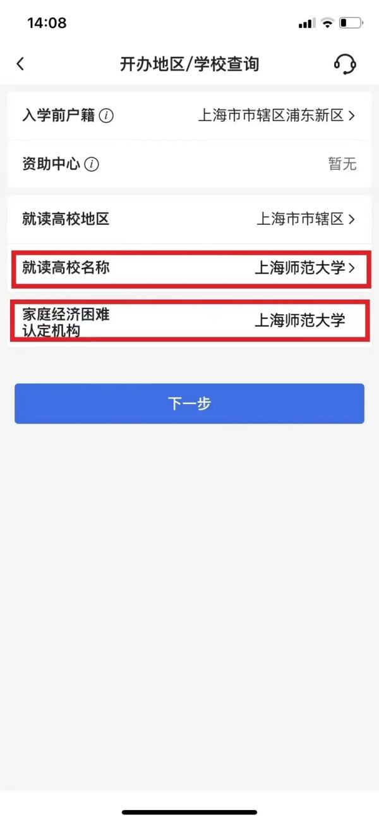

6、填写“入学信息”（就读学历、学制、入学年份、就读高校、学院等）、“贷款信息”（贷款金额、收款/还款账户等），每学年贷款额度为本科生不超过12000元。
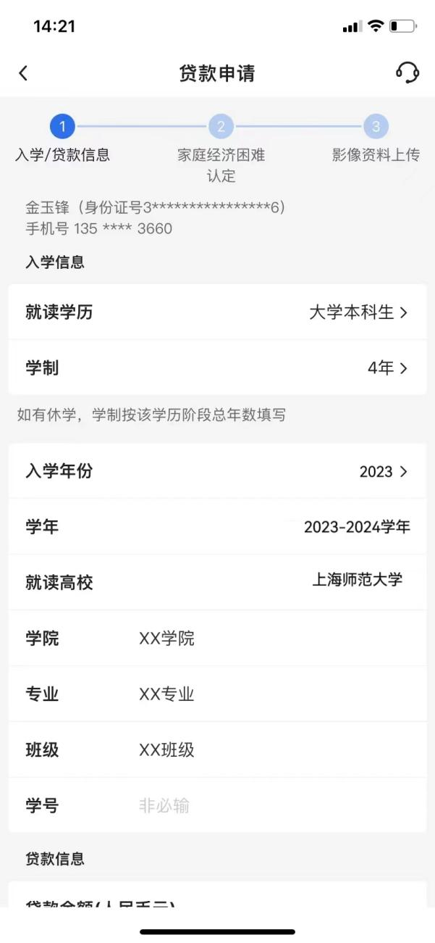

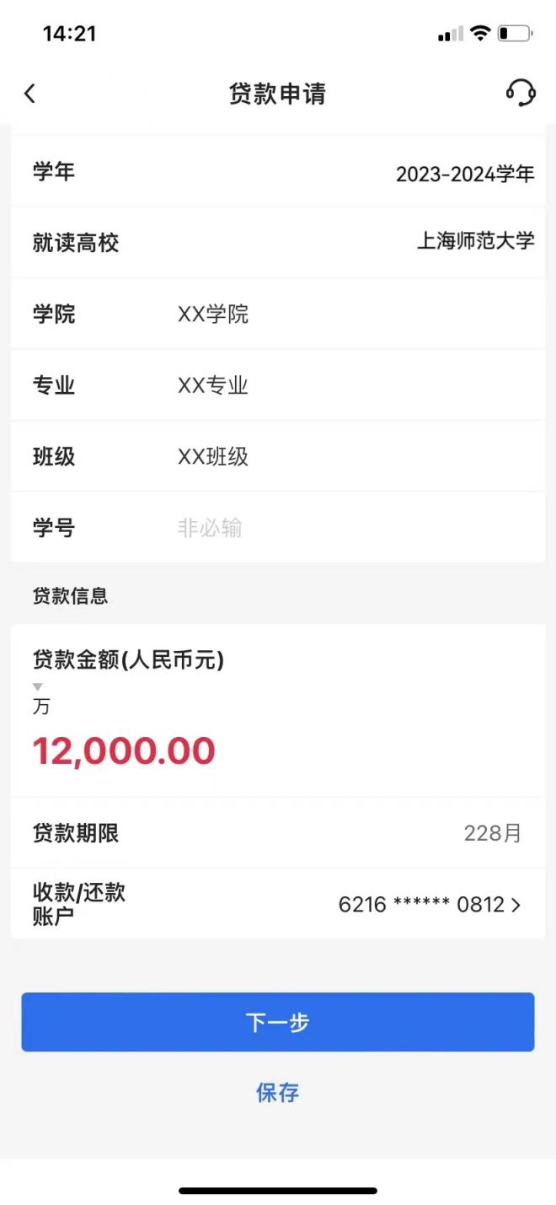

7、学生根据家庭实际情况，填写“家庭经济困难认定”信息。

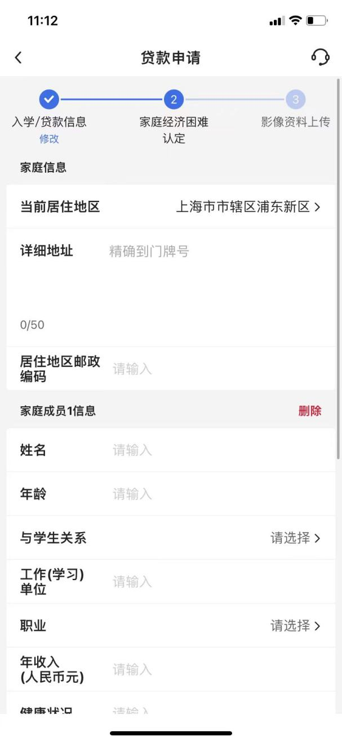

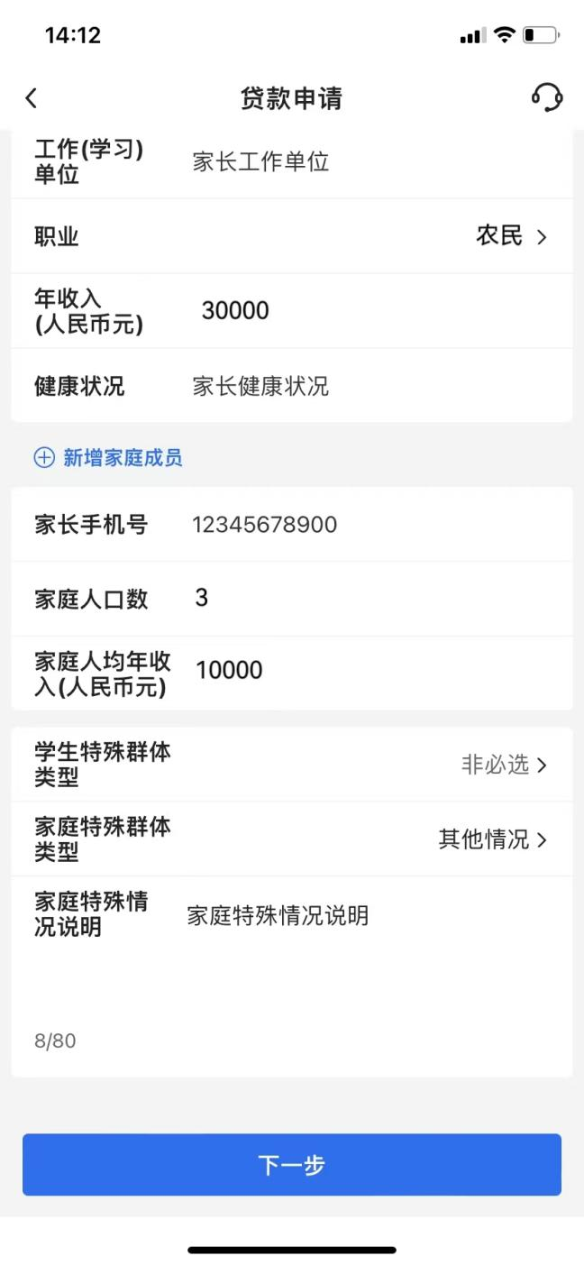

8、上传资料，包括申请人身份证、录取通知书学生证、户口本（本人页、首页、信息变更页）及其他影像资料，提交贷款申请。
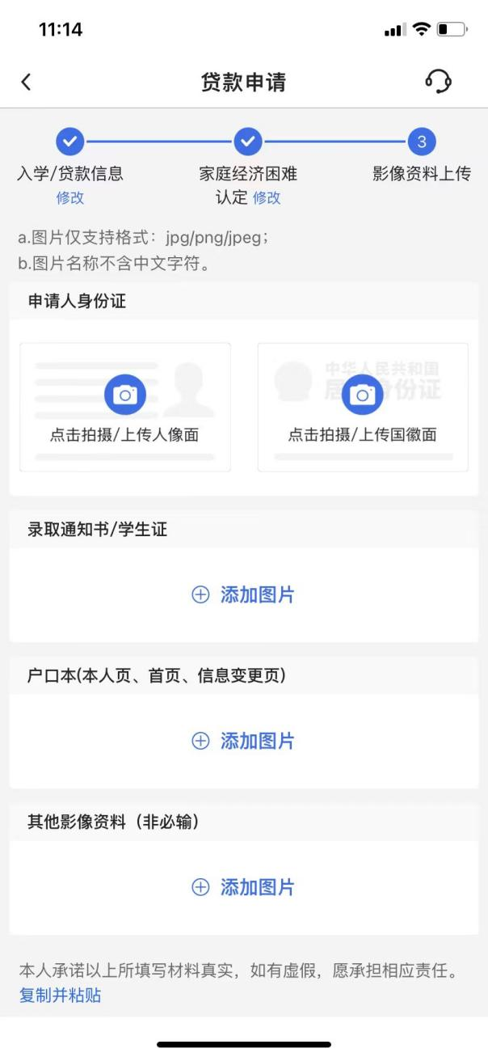

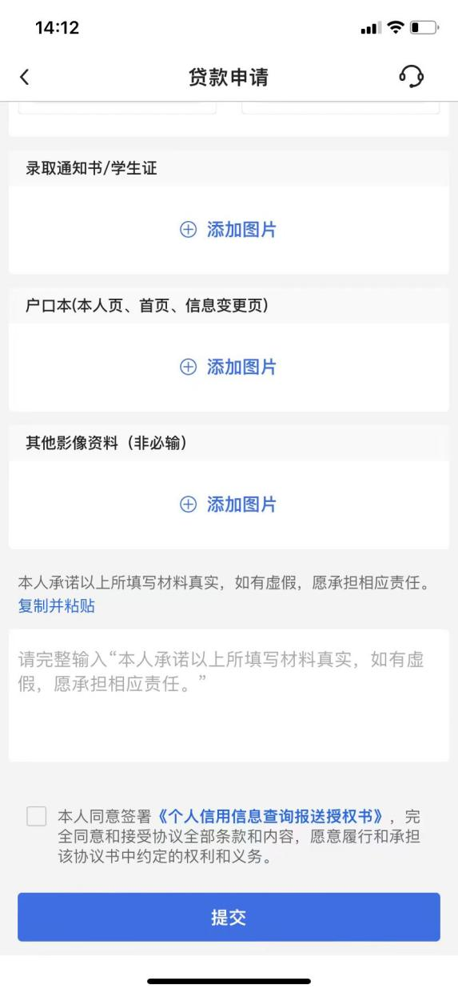

9、贷款申请提交后，待高校进行家庭经济困难认定，认定通过后学生将收到8位入学验证码，可通过中国银行手机银行APP输入入学验证码并签署贷款合同。

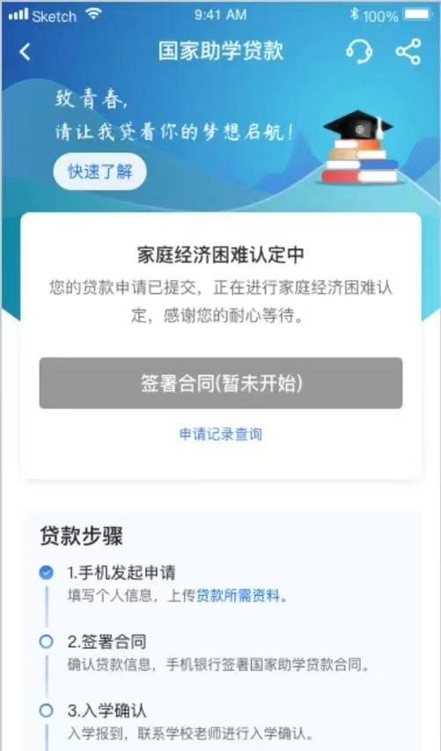

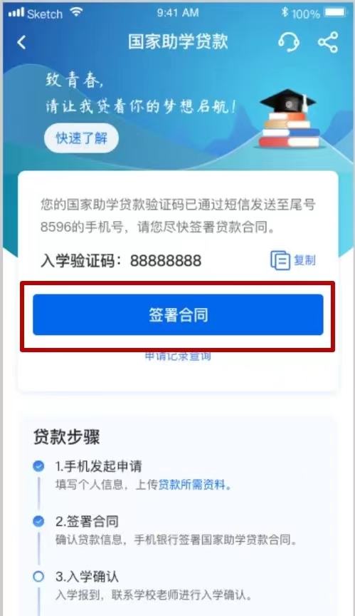

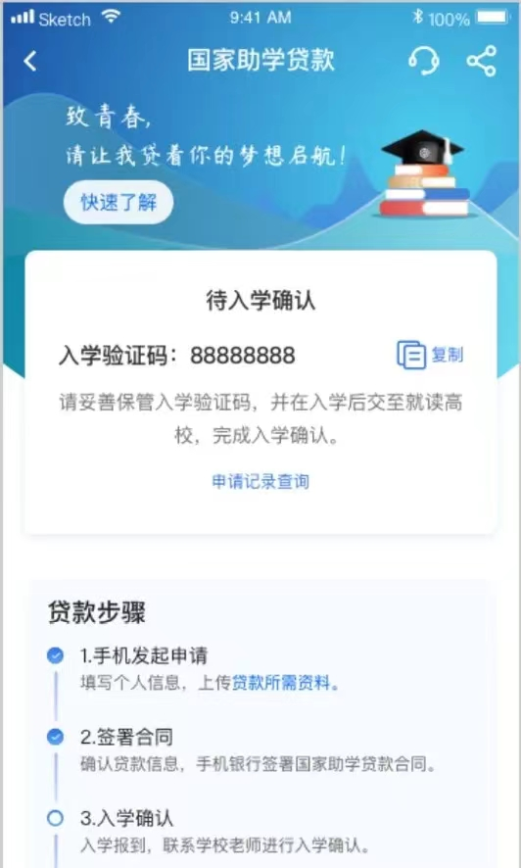

- 学生签署合同后，请将学费、住宿费金额、入学验证码等信息提供给高校资助中心负责老师，高校将于学生完成学籍注册后进行入学确认审核，审核通过后系统自动放款，学费、住宿费将直接发放至高校收款账户，生活费将发放至学生本人中国银行借记卡账户。

